Motor para abrir la tapa:

- ¿Qué tipo de dispositivo es (sensor o actuador)? Explicá brevemente su función principal.
Es un actuador, abre la tapa del contenedor cuando el sensor de proximidad detecta al perro.

- ¿Qué tipo de señal utiliza para comunicarse con Arduino?
Utiliza una señal digital PWM (modulación por ancho de pulso). Arduino envía pulsos cuya duración determina el ángulo del eje del servo.

- ¿Cuál es el rango de valores que puede entregar o recibir el componente?
Tensión de alimentación: 4.8 V a 6 V. Señal PWM, es decir, pulsos entre 1 ms y 2 ms cada 20 ms. Su ángulo de giro es normalmente de 0° a 180°

- ¿Qué pines de conexión tiene el componente? Ennumerar y describir su función.
Un servo motor tiene 3 pines, marrón o negro (GND)
Rojo (VCC), que va conectado a la alimentación 5 V y por ultimo, naranja o amarillo, que es lo que recibe la señal PWM del Arduino

- ¿Qué pin o pines de Arduino utilizan para conectarlo? ¿Por qué elegiste esos pines?
En el circuito, el cable rojo (VCC) está conectado a 5V. Negro (GND) esta conectado al pin GND. El cable naranja en el pin digital 9. Elegimos el pin 9 porque es uno de los pines digitales del Arduino que soporta señales PWM, necesarias para controlar el servo.

- Dibujá y explicá brevemente el esquema de conexión del componente con Arduino (incluyendo resistencias si son necesarias).
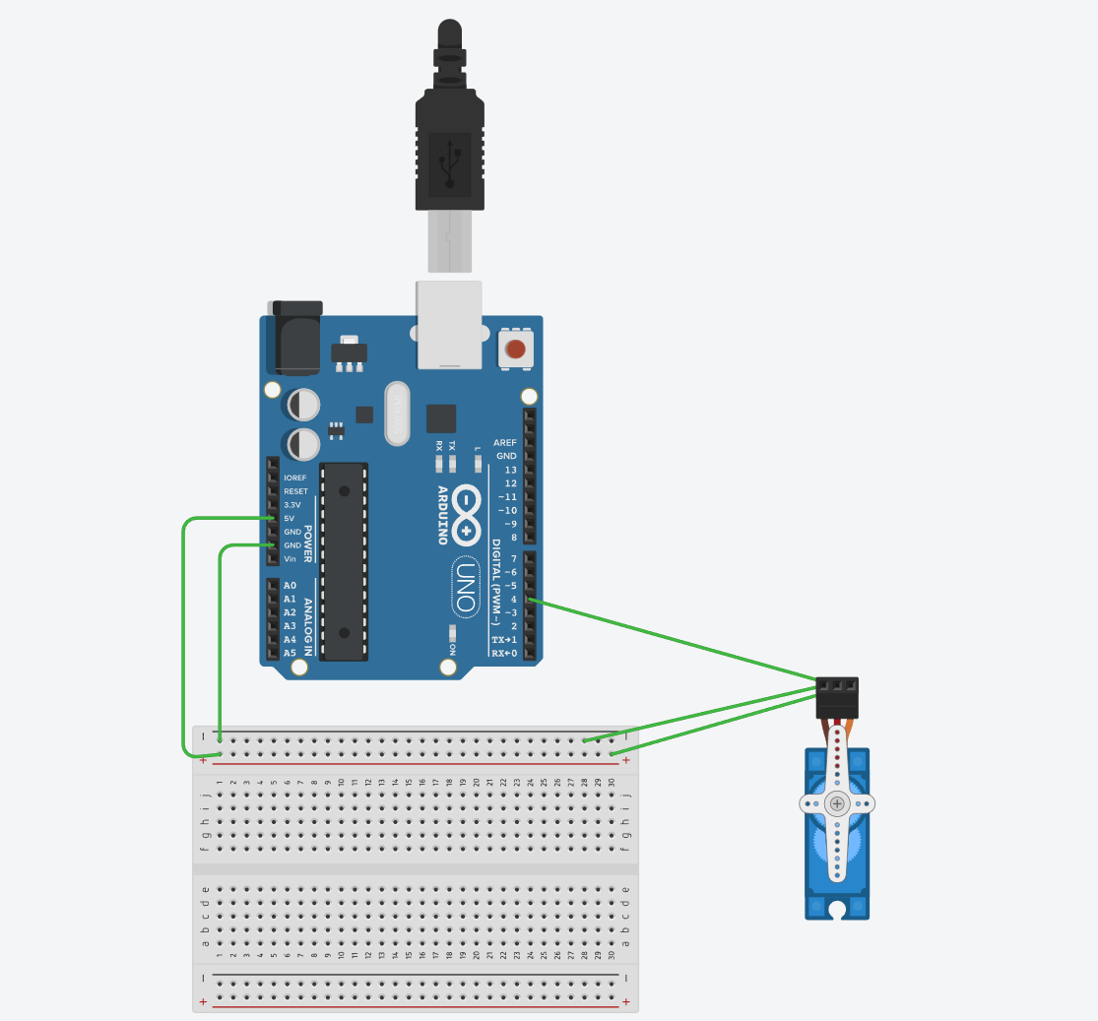
- ¿Cuál es el principio de funcionamiento del componente?
El principio del funcionamiento es que recibe una señal de control y se mueve para levantar la tapa.

- ¿Utiliza alguna librería particular para programarlo?
Si, Se usa la librería Servo.h, incluida en el entorno de Arduino.

- ¿Cómo se interpreta el dato de entrada o salida del componente en el programa?
El código envía un ángulo o una orden de encendido, y el motor mueve la tapa.

- ¿Qué limitaciones o precauciones eléctricas hay que tener en cuenta?
Las precauciones que hay que tener son: no forzar la tapa y usar fuente externa si el motor consume mucho.

- ¿Cómo verificarías que el componente funciona correctamente antes de incorporarlo al proyecto final?
Para verificar, podemos enviar una señal desde el código y ver si se mueve.

- Simular en Tinkercad e incluir el link de la simulación.
https://www.tinkercad.com/things/84Xv2Y1yfev/editel?returnTo=%2Fdashboard%2Fdesigns%2Fcircuits&sharecode=ZXsUz5xAOna21CZzZTWnSBQn8n2zgfL1SVi2O7GKSV8
- En caso de aplicar, ¿qué valor o lectura esperás obtener en la simulación si el componente funciona correctamente?
La lectura que esperamos obtener es que la tapa se abra cuando el sensor detecte proximidad.

- ¿Cómo podría fallar el componente o cómo detectarías un mal funcionamiento en el código o en el circuito?
El componente puede fallar si el motor no tiene potencia, los cables están mal conectados o si hay un problema en el sensor que hace que se active.

